Государственное казенное общеобразовательное учреждение Ростовской области «Тацинская специальная школа-интернат»

Общешкольное праздничное мероприятие, посвящённое Дню защитников Отечества
(23 февраля).

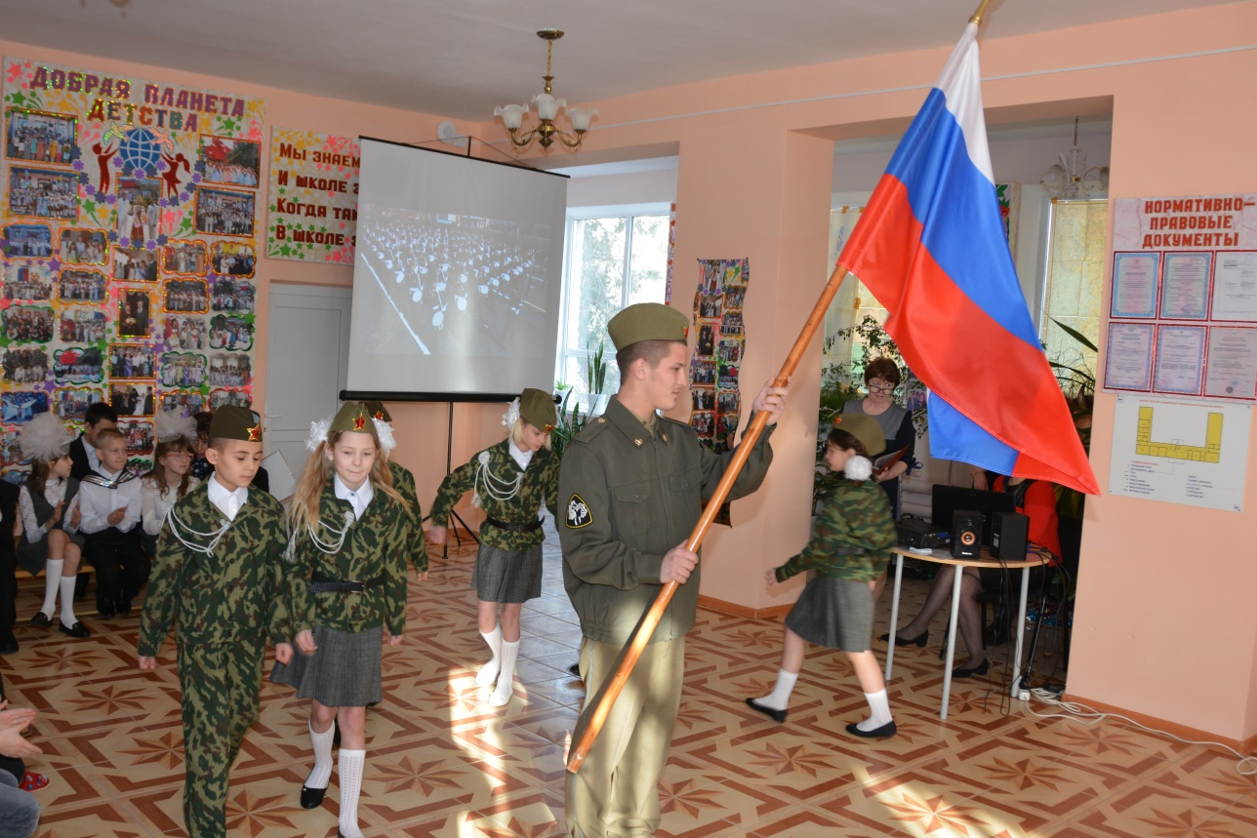

Подготовила мероприятие воспитатель 3 класса: Белимова Е.Н.

2020-2021 учебный год

Тема: «23 февраля – День защитника Отечества».

Класс: 3
Дата:17.02.2021г.
Место проведения: актовый зал.
Форма проведения: праздничный концерт.
Цель воспитательного мероприятия: воспитывать патриотизм, уважение к мужчинам-солдатам.
Задачи воспитательного мероприятия:
уточнить и расширить знания воспитанников о празднике 23 февраля;
развивать речь, творческие способности;
воспитывать у детей чувство патриотизма и любви к Родине, любознательность.
Оборудование и материалы: компьютер, проектор, интерактивная доска.
Подготовительный этап: учащиеся предварительно учат стихи по теме, разучивают песни, танцы.

Ход мероприятия
1.Организационный момент.
Ведущая (Михайлова Е.И.): Торжественная линейка, посвящённая Дню защитников Отечества, объявляется открытой.
(Звучит гимн России)

Ведущая (Белимова Е.Н.)
Чудесный праздник в феврале
Страна наша встречает.
Она защитников своих-
Сердечно поздравляет!

Ведущая (Михайлова Е.И.):
Отважных, сильных и надёжных -
Мужчин сегодня поздравляем!
И в День Защитника Отечества-
Здоровья, радости желаем!

Ведущая (Белимова Е.Н.): Слово для поздравления предоставляется директору школы Ивановой Галине Дмитриевне.
Выступление директора.

После выступления Г.Д. выходят ведущие дети:

2.Основная часть.

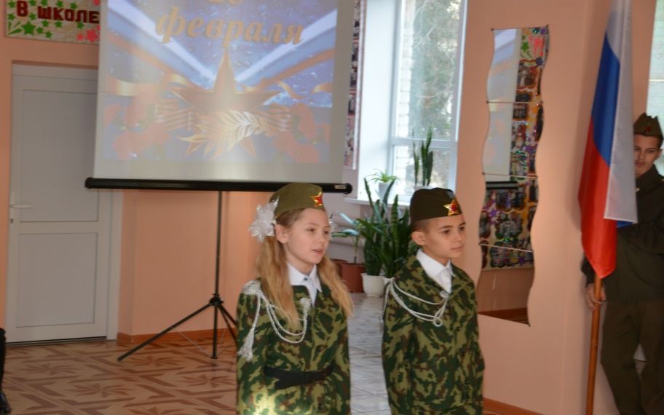

1.Кириеня Д.:
Мы чествуем защитников отечества,
Ведь в миг любой они готовы грудью встать,
За Родину, за жизнь, за человечество,
Они готовы жизнь свою отдать!

2. Кириеня А.:
Моряк, танкист, десантник, пограничник,
Ракетчик, лётчик или же пехота,
Несёт он службу, значит он защитник –
И это главная в стране работа!

Танец «Служить России». ( Махненко А., Леонтьева А., Кириеня Д., Антипова М., Кириеня А., Ромашкин С., Мельников Ж.).

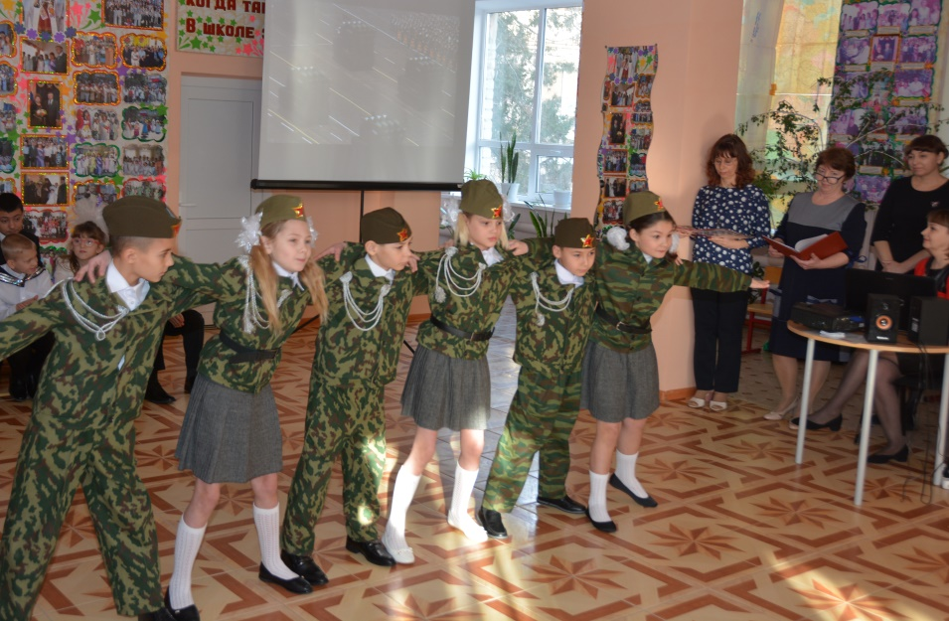

После танца дети остаются на своих местах к ним присоединяются и читают стихи Минин С., Изварина Н.

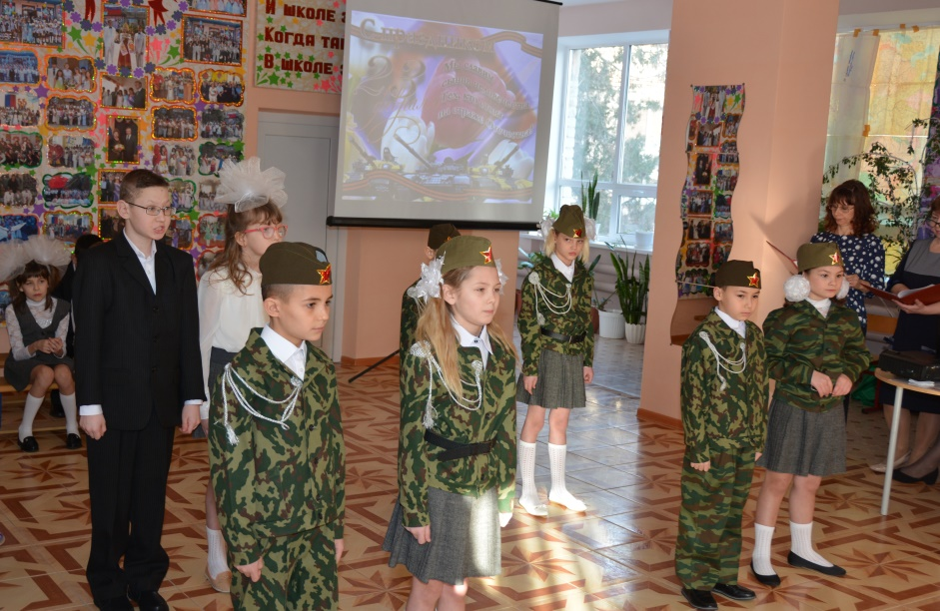

- Леонтьева А.:
Сегодня праздник всех отцов,
Всех сыновей, всех, кто готов
Свой дом и маму защитить,
Всех нас от бед отгородить.

2.Изварина Н.
Праздник воинов всех наших –
Вот что значит этот день!
День защитников отважных,
Да и просто всех парней.

3.Кириеня А.:
Мы мальчишки всей страны
Быть отважными должны,
Чтоб границы охранялись,
Чтобы все вы улыбались.

4.Кириеня Д.:
Не всякий подвиг может совершить,
Тем более –
В потоке мирных дней,
Но всякий должен родине служить,
Болеть душой и сердцем лишь о ней.

5.Минин С.:
Во все века российский воин
Своим геройством в войнах побеждал
Он прославления достоин.
За честь России жизнь он отдавал!

Выход ведущих.

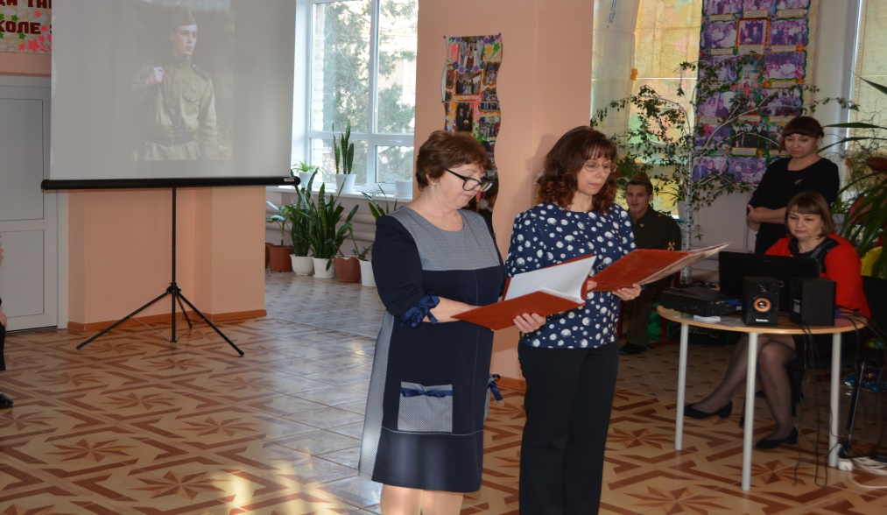
Ведущая (Михайлова Е.И.): Так всегда была устроена жизнь, мужчины должны быть на страже мира и быть готовыми отражать любые угрозы.
Ведущая (Белимова Е.Н.): Так всегда было заведено, в дни проводов в армию, в дни побед, в дни солдатской славы и День защитника Отечества вдохновлять мужчин всех поколений красивой музыкой и песней.
Выход Кириеня Д. и Леонтьева А.
Песня «Солдат молоденький».

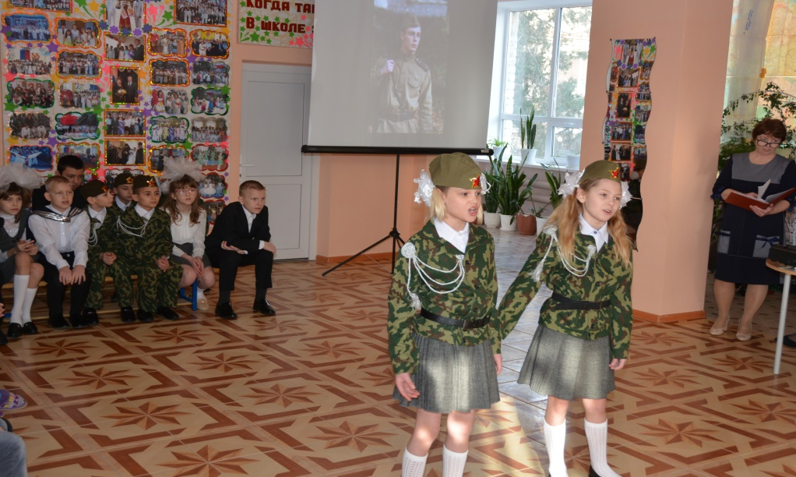

После песни Леонтьева А. и Кириеня Д.
К ним подходят Бриков Н., Ромашкин С., Болотова С. и читают стихи.
1.Леонтьева А.:
Дед мой в армии служил.
У отца - награды.
Вот и я давно решила,
Что пойду в солдаты!
Знаю, надо подрасти...
Нужно стать взрослее...
Но ведь я себя вести хорошо умею!
(уходит переодеваться, надевает брюки и носки).

2.Кириеня Д.:
Защищаю во дворе маленьких и слабых.
И справляю в феврале-
День Армейской славы.
Я сумела б выполнять,
Как солдат, задания.
Попрошу меня принять-
В армию заранее!
(уходит переодеваться, надевает брюки и носки).

3. Ромашкин С.:
Очень скоро подрастём
В Армию служить пойдём!
Только надо не лениться-
В школе хорошо учиться.
Надо спортом заниматься-
Смелым, сильным - стать стараться!
4. Болотова С.:
Надо очень много знать,
Чтоб отчизну охранять.
В море, в небе и на суше,
Нам везде защитник нужен! (уходит ко всем и становится на танец).

5.Бриков Н.:
23 февраля - День армейской славы!
23 февраля - День Российской Армии!
Вверх орудия палят, всех салютом балуют.
Шлют они от всей страны благодарность воинам,
Что живём мы без войны, мирно и спокойно.

Ведущая выстраивает на танец «Солдаты».

Ведущая. (Михайлова Е.И.):
Оставили школьную парту.
И в армию парни пошли.
Вчера они были мальчишки,
Сегодня солдаты они.
Научатся многому парни,
Стрелять, бегать, прыгать, нырять,
Но самое важное знанье,
Родную страну защищать.

Танец «Солдаты» (Кириеня А., Ромашкин С., Мельников Ж., Кириеня Д., Леонтьева А.).

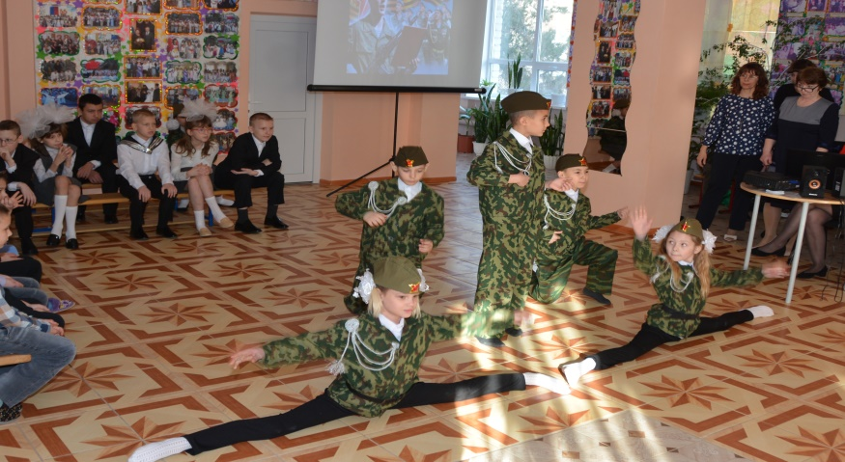

Песня, посвящённая защитникам Отечества в исполнении Василия Анатольевича. (Музыкальный руководитель).

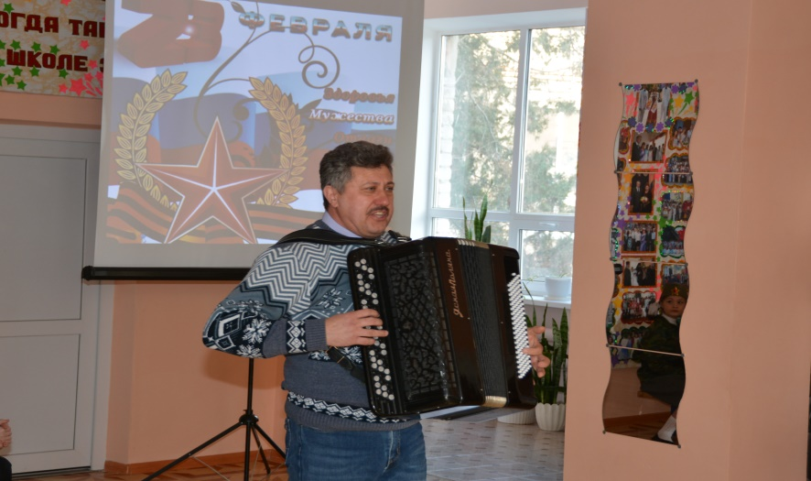

Ведущая (Белимова Е.Н.).
Все солдаты успевают:
И служить, стихи читать.
Эй, ребята! Эй, солдаты!
Выходите танцевать!

Танец «Яблочко». (Кириеня А., Ромашкин С.,
Мельников Ж., Рабочий Р., Кириеня Д.).

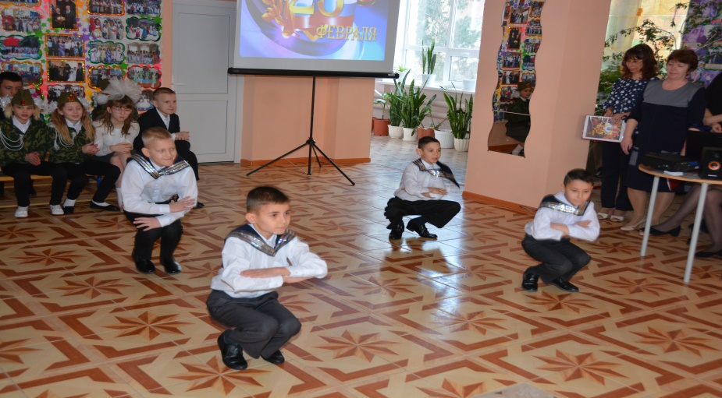

Ведущая (Белимова Е.И.) помогает детям стать на хор.

Ведущая №1(Михайлова Е.И.):
Сколько песен об армии сложено,
сколько сложено песен о Вас!
Нам припомнить их в праздник так хочется,
да и спеть их мы рады для вас!
Хор «Защитники Отечества».

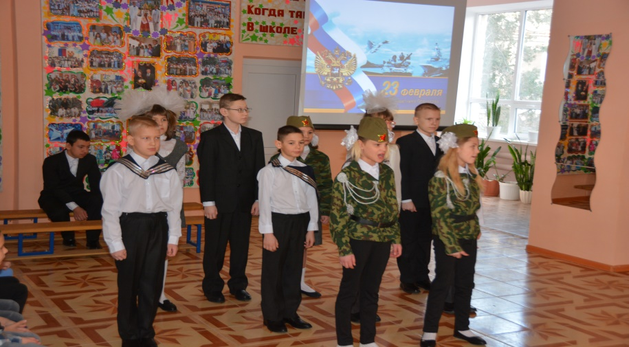

3.Заключительная часть.

Ведущая (Белимова Е.Н.):
Поздравляем Вас с Днем Защитника Отечества!
Всем Вам троекратное:
хором: Ура! Ура! Ура!

Ведущая (Михайлова Е.И.):
Желаем успехов, желаем удачи,
Легко отдыхать и трудиться с отдачей.
Чтоб радость в судьбе
Вашей чаще встречалась,
Чтоб все выходило и все получалось!

-На этом наш праздничный концерт, посвящённый Дню Защитника Отечества, окончен. Спасибо всем за внимание.

Ведущая №2. (Белимова Е.Н.):
Дорогие мужчины,
Чтобы сила была в теле,
Вам в подарок - по гантели! (дети поднимают гантели вверх-вниз по2раза).

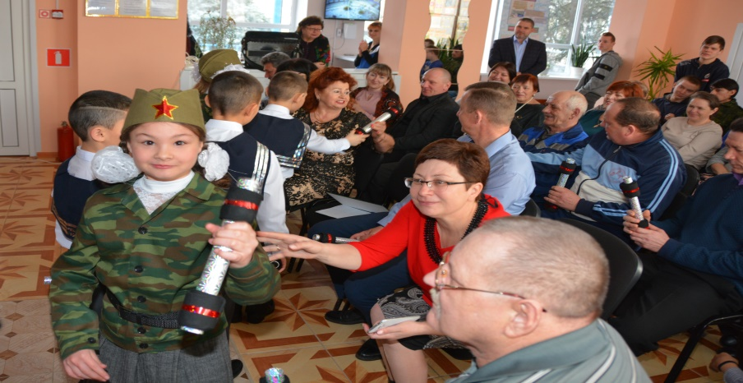

Песня «23 февраля». Дети дарят подарки мужчинам.
